신한알파리츠 FFO, div_total 그래프
Ex) 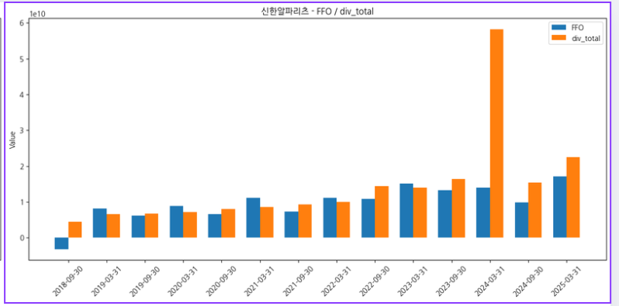
2024.03.31 배당이 크게 치솟은 모습.
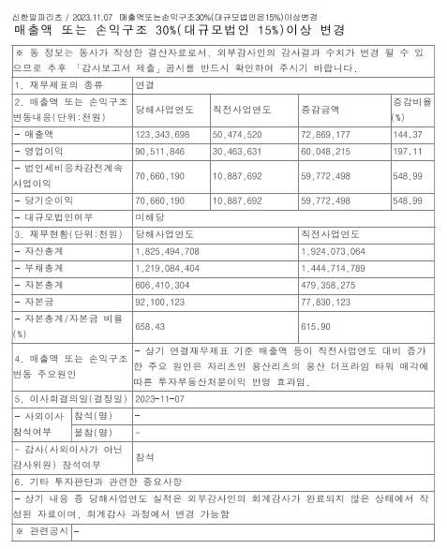
이 경우 ‘용산 더프라임’ 건물을 매각했는데, 이처럼 일시적인 경우가 있다.
해당 내용은 아래 사업보고서에서도 확인 가능
이런 일시적인 변동은 해당 일시적 사건의 영향을 제거하였다.
해당 영향만을 적절하게 발라낼 수 있는 경우 최대한 그 방법을 택했고,
그렇지 않은 경우 YoY 성장률을 직전연도 동기에 반영한다던가, FFO의 추세를 확인하는 등 합리적 투자자가 해당 기간에 미래정보 없이 적절히 계산할 수 있는 계속영업배당을 고려했다.
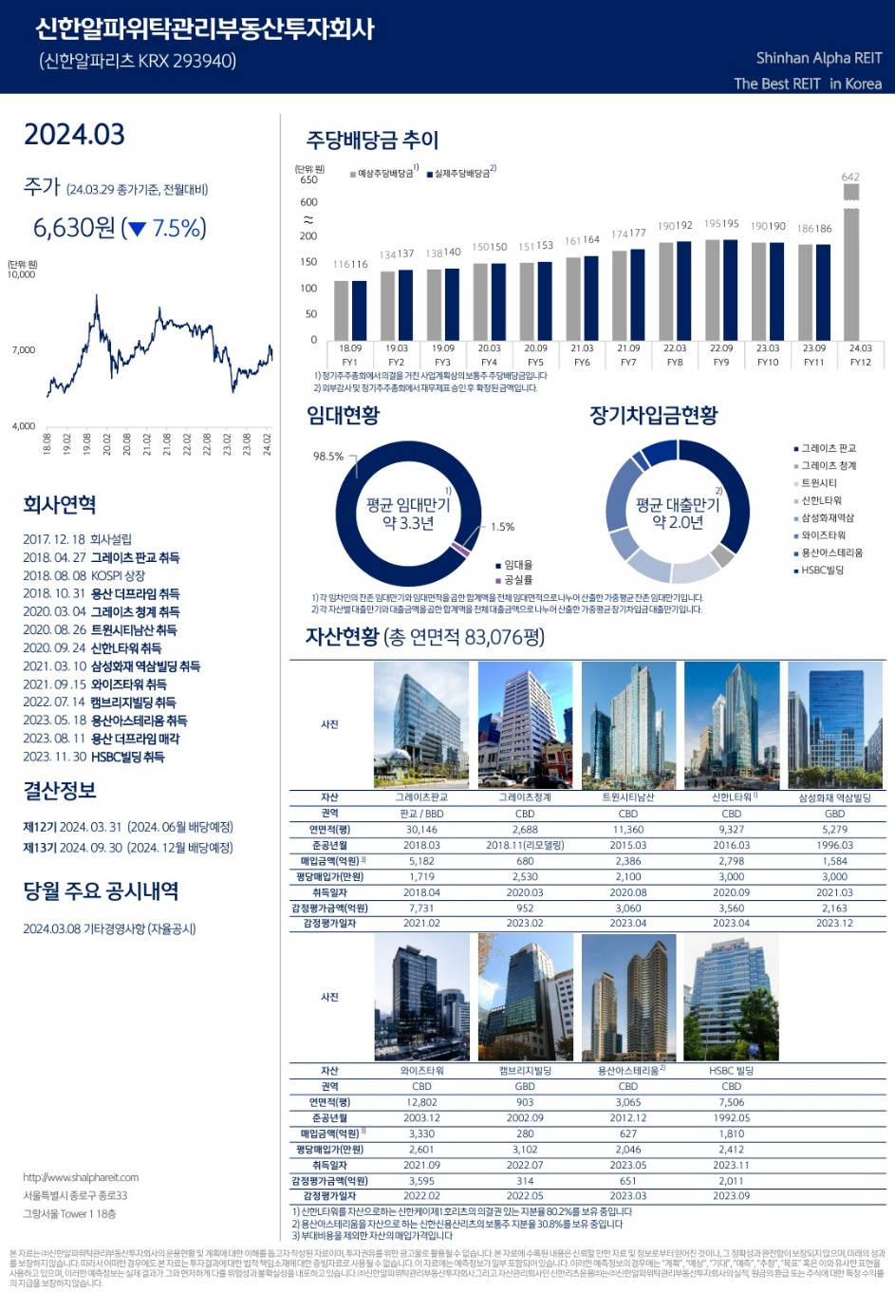

ESR켄달스퀘어리츠
전기에 비해 유상증자로 자본금 증가
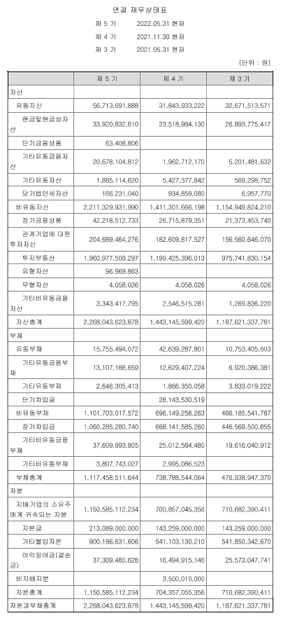
부채 증가 등
대규모 차입과 증자를 통해 투자부동산을 63%가량 증가시켰다.
그 결과

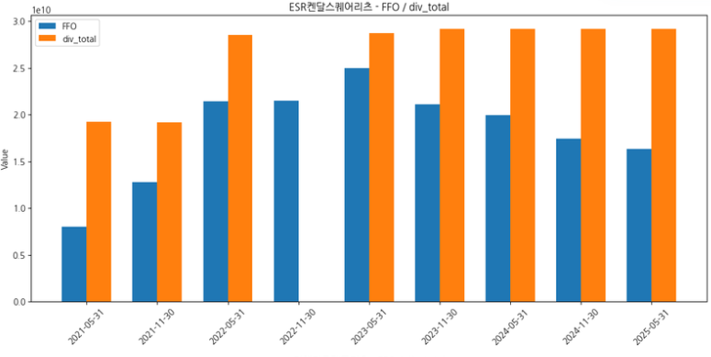
이러 식으로 배당기업 규모 자체가 커짐

이런 경우 영구적 영향으로 보아 임의적인 조절을 하지 않았다.

FFO를 잘 구한 예
롯데리츠
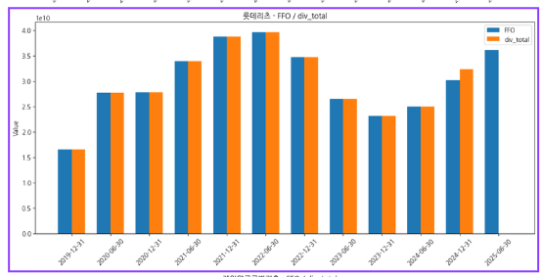
위 기업의 경우 NI-Dep = Div 가 되는, 배당성향이 거의 100%에 가깝다.
비교가능성도 높고 합리적인 추측도 가능하다.

코람코라이프인프라 리츠

$credit_premium={\{R}_{3년물회사채\left(AA-\right)}-R_{3년물국고채}\}×\frac{σ_{상장리츠 표준편차}}{σ_{국고채 표준편차}}$

$$E\left(r\right)=r_{f}+β×ERM+credit_premium$$

$$기대성장률\left(g\right)=유보율(b)×재투자수익률(ROE)$$

$$P_{0}=\frac{CF_{1}}{1+r}+\frac{CF_{2}}{{(1+r)}^{2}}+\frac{CF_{3}}{{(1+r)}^{3}}+⋯=\frac{CF_{1}}{r-g}$$

$$P_{0}=\frac{CF_{1}}{r-g}$$

$$CF_{t}=CF_{t-1}×(1+g)$$

Kodex 코스피 100 삼성증권 etf
ACE KRX 금 현물 etf
TIGER 미국 S&P 500 etf
TIGER 리츠 부동산인프라 etf
